Измерители качества обученности ученика.
1. Диагностика уровня обученности ученика. Тестовые измерители составлены на основе опубликованной информации о проверяемых элементах содержания контрольно-измерительных материалов и видов деятельности ЕГЭ. Они создаются с целью диагностики уровня подготовленности учащихся к экзамену. Тесты с заданиями А – базового уровня, с заданиями В – повышенного уровня. Задания С - высокого уровня.
Диагностика уровня обученности учащихся проводится на основе тестирования учащихся по контрольно – измерительным материалам (КИМ) ЕГЭ 2005,2006 и 2007 годов.
Тестирование с выпускниками проводится периодически 6-15 раз в течение учебного года. Так как учащимся приходится выполнять в этих тестах задания разного уровня, что требует больших затрат времени, то тест выдается им для самостоятельной работы на дом. Срок выполнения 5-6 дней. При выполнении теста учащиеся пользуются учебниками, конспектами и любой дополнительной литературой и средствами обучения. Кроме такой формы работы в выпускном классе проводятся 1-2 пробных экзамена. Система оценивания учащихся производится согласно таблицы перевода первичных баллов в тестовые и школьные отметки.

Тестовые Измерители
Для Подготовки Учащихся К ЕГЭ
1. Учебно-тренировочные тесты для 10 класса.
2. Учебно-тренировочные тесты для 11 класса.
3. Тематические тесты.
4. КИМы 2004,2005,2006,2007,2008 годов.
5. Содержание КИМов 2005, 2006 годов (По каждому вопросу КИМа согласно спецификации экзамена набор тестовых заданий А и В).
6. Бланки ответов.
7. Таблицы учета.
Подробная информация: http://www.mathvaz.ru/arh/tiz.rar http://www.mathvaz.ru
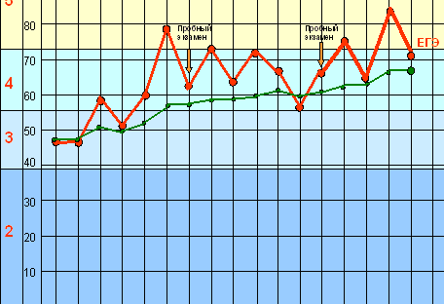

Для каждого ученика отслеживается уровень его обученности в виде графика (на рисунке оранжевый), на нем указываются сертификационные баллы, которые он набрал после выполнения каждого теста, и школьная оценка. Кроме того строится кривая среднего балла (на рисунке зеленая), которая более объективно и наглядно показывает динамику достижений того или иного ученика.
Такие графики вывешиваются в классе на стенде, о достижениях учащихся информируются родители. Это стимулирует учащихся в их учебном труде, дает возможность поверить в свои силы. Как правило, результат ЕГЭ и суммарный средний балл за все время подготовки к экзаменам отличаются незначительно, что позволяет учащимся, родителям и учителю оценивать объективно реальный уровень обученности обучающегося в любой момент времени.
2. Гуревич А. Е. Задания с выбором ответа как средство итогового контроля знаний учащихся по физике.
28.08.2008г. Учитель _______________/Н.Н. Алексеева/ 28.08.2008 г Заверяю Директор МОУ «Средняя общеобразовательная школа № 3»
__________________/М. М. Шадаев/

